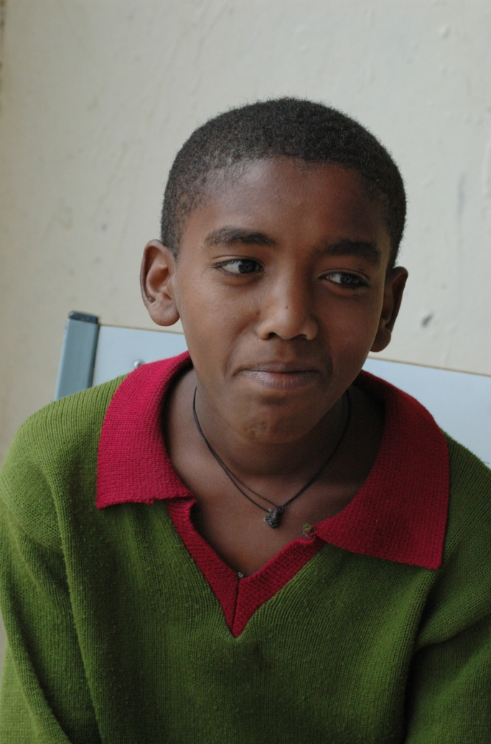
Navn: 53: Tesfahun Darge
Dreng/pige: M
Alder: 14
Årstal ankomst til børnehjemmet ? 2007
Fra hvilken by/område/familiebaggrund? 120 km fra mekele. Faren døde kort efter drengens fødsel og 4 dage senere døde moren. Boede hos bedstemor, som blev understøttet af org. Ind til hun døde. Derefter blev han bragt til børnehjemmet.

Hvilken klasse går du i? 7
Hvilke fag kan du bedst lide? engelsk
Hvad er din yndlingsbeskæftigelse? Lektier + fodbold i weekender
Hvilken uddannelse kunne du tænke dig? Vil være som Fikre!
Hvilken skole går du i og hvor langt har du til skole? Ayder. Public.
10 min til skole
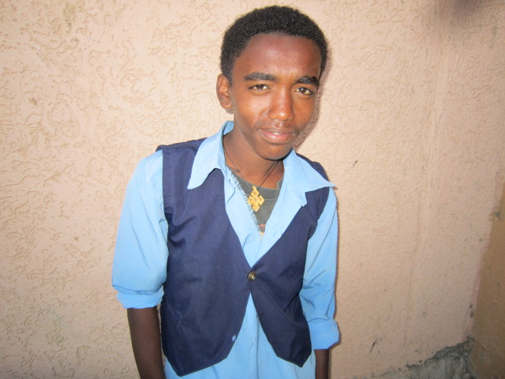2014
Bevilliget penge til at få ordnet sine tænder

